Clubsandwich kip, spek en asperges
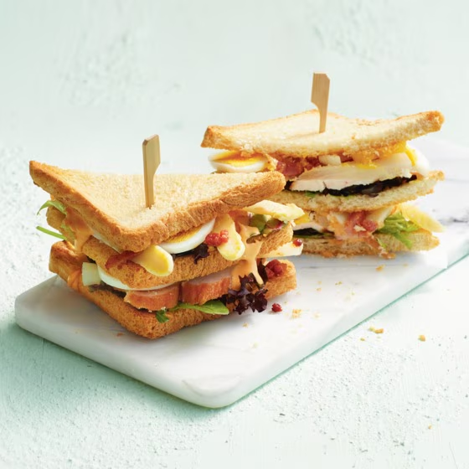
Ingrediënten: 4 personen
6 Witte asperges 2 eieren
12 sneetjes wit casinobrood 40 g rucolamelange
190 g Gerookte kipfilet 6 el whisky-cocktailsaus
75 g gerookte spekreepjes
1 broodrooster 4 bamboe satéprikkers

Bereiding:
- Halveer de asperges in de lengte en snijd in stukjes van 3 cm. Kook de aspergestukjes in 6-8 min. beetgaar. Verhit in een koekenpan de olijfolie en bak de spekreepjes in 4 min. knapperig uit. Kook de eieren in 7 min. hard.
- Rooster het brood goudbruin en krokant. Pel de eieren en snijd ze in plakjes.
- Leg op 4 borden een sneetje brood. Verdeel er de helft van de sla, kip, asperge, ei, spekreepjes en cocktailsaus over. Leg er een tweede sneetje brood op en verdeel de rest van de sla, kip, asperge, ei, spekreepjes en cocktailsaus erover.
- Dek af met de laatste sneetjes brood en druk iets aan. Steek door elke sandwich een prikker.

